**KDO TO ŤUKÁ NA OKÉNKO?**

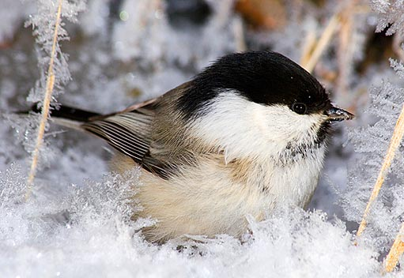

Ptáci jsou kolem nás po celý rok. Jsou to půvabní tvorové, kteří nás okouzlují svým pestrým opeřením a zpěvem. Na krmítku je pozorování ptáků mnohem jednodušší než v přírodě, protože v zimní době nouze o potravu krmítka ptáky přímo magicky přitahují.

A my se můžeme potěšit nejen jejich krásou a zpěvem, ale i pomocí, kterou jim v zimě můžeme poskytnout.

* **KOMUNITNÍ KRUH**

- seznámíme se s některými druhy ptáčků, jak se jim daří v zimě a povíme si, jak jim můžeme pomoci toto období překonat.

Naučíme se písničku, zatančíme tanečky, nakreslíme obrázek ptáčka, řekneme si hádanky, ale hlavně budeme pozorovat venku ptáčky a krmit je námi vyrobenou lojovou koulí a semínky slunečnice (krmítka máme na zahradě).

- motivační čtení příběhu **O nenasytném vrabci** (E. Petiška)

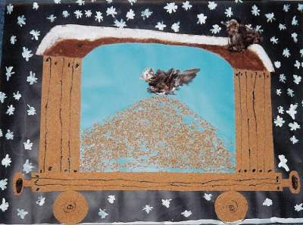

* **PROHLÍŽENÍ ENCYKLOPEDIÍ A KNIH**

Využijeme velké obrazy ptáků, které máme ve školce, a naučíme se některé druhy rozpoznávat.

Dozvíme se, kteří na zimu odlétají, co je vhodné sypat ptáčkům do krmítek…

(děti si mohou přinést knížku z domova)

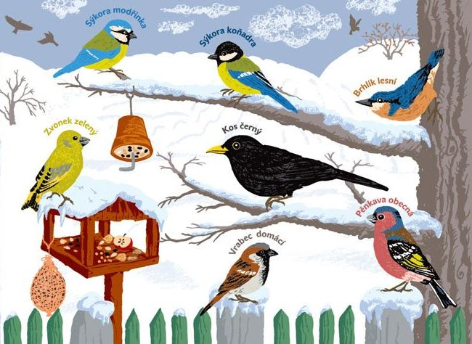

* **ČTENÍ POHÁDEK A PŘÍBĚHŮ O PTÁČCÍCH**

Leporelo „Krtek a zima“- jak pomohl sýkorce

Kniha „Kosí bratři“ – četba na pokračování

* **NÁCVIK PÍSNIČEK O PTÁČCÍCH** s využitím Orffových nástrojů:

* Kdo to ťuká na okénko

* Bude zima, bude mráz

* **NAUČÍME SE TANEČKY**

* „Vzal vrabeček na taneček sýkorku“ – tanec ve dvojicích

* „Ptačí tanec“ – skupinový tanec (Youtube)

* **ZAHRAJEME SI POHYBOVÉ A SMYSLOVÉ HRY**

* „Všechno lítá, co peří má“ aneb necháte se nachytat?

* „Ptáčku, jak zpíváš?“ aneb poznáme se podle hlásku?

* „Na sýkorky“

děti rozdělíme do 4 skupinek a na koberec dáme 4 obruče představující hnízda sýkorek, děti si sednou do dřepu a mávají křidélky (pažemi), vylétnou z hnízd a na pokyn „ Sýkorky do hnízda“ musí děti nejrychleji zpátky do svých/jiných hnízd (dle pokynu uč.), lze využít i hudbu jako podnět ke změně

* „Na hlídače“ – spící hlídač se snaží chytit ptáčky, kteří „lítají“ blízko něho a chtějí se nazobat zrní, hlídač je chytá, využijeme říkadlo:

**Hlídač usnul na lavici, všichni vrabci na pšenici.**

**Až se zrní nazobáme, na hlídače zavoláme:**

**Hlídači, vstávej!**

* **PRACOVNÍ A VÝTVARNÁ ČINNOST -** ptáček na větvičce

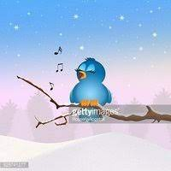

* **POBYT VENKU**

poslech zpěvu ptáků, pozorování ptáčků na krmítkách a jejich doplňování krmením na školní zahradě, vyvazování krmných koulí při vycházkách do lesa

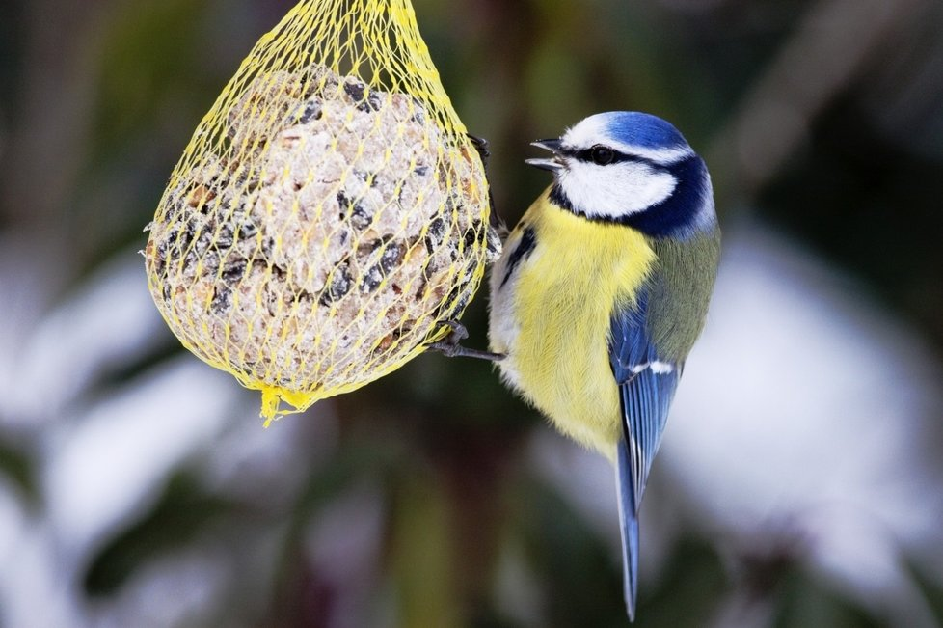

* **NAUČÍME SE BÁSNIČKU „STOPY VE SNĚHU“** (alespoň část)

(ukážeme si obrázky stop zvířátek z básničky, naučíme se je rozlišovat)

**STOPY VE SNĚHU**

Jan Čarek

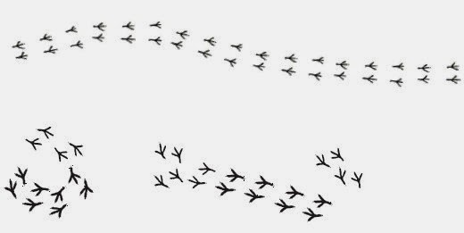

**Kdo tu skákal hop a hop,**

**sníh nám poví podle stop.**

**Chodila tu zrána,**

**chodila tu vrána.**

**Pak tu čtverák zajíček,**

**otisk čtvero paciček.**

**Ani bažant nescházel,**

**taky se tu procházel.**

**Koroptvičky nakonec**

**nožkou psaly na tom sněhu:**

**byly jsme tu v noci dnes**

**až do rána na noclehu.**

**Mrazila nás ale zem,**

**nejvíc na nožičky.**

**Se srdečným pozdravem**

**Vaše koroptvičky.**

**EKOPROGRAM** 31.1. dopoledne

tvorba lojové koule pro ptáčky

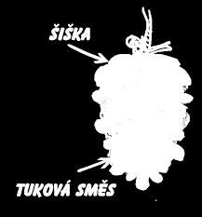

Vybíráme 60,-Kč.

Děkujeme.